

TONGJI UNIVERSITY

《WEB技术》

实验报告（大作业）

实验名称 | 万维网运行原理分析
小组成员 | 曾崇然（2152809）
学院（系） | 电信学院
专 业 | 计算机科学与技术
任课教师 | 郭玉臣
日 期 | 2023年 3 月 19 日

- 实验步骤
- 选择网页：canvas平台的登陆后界面：
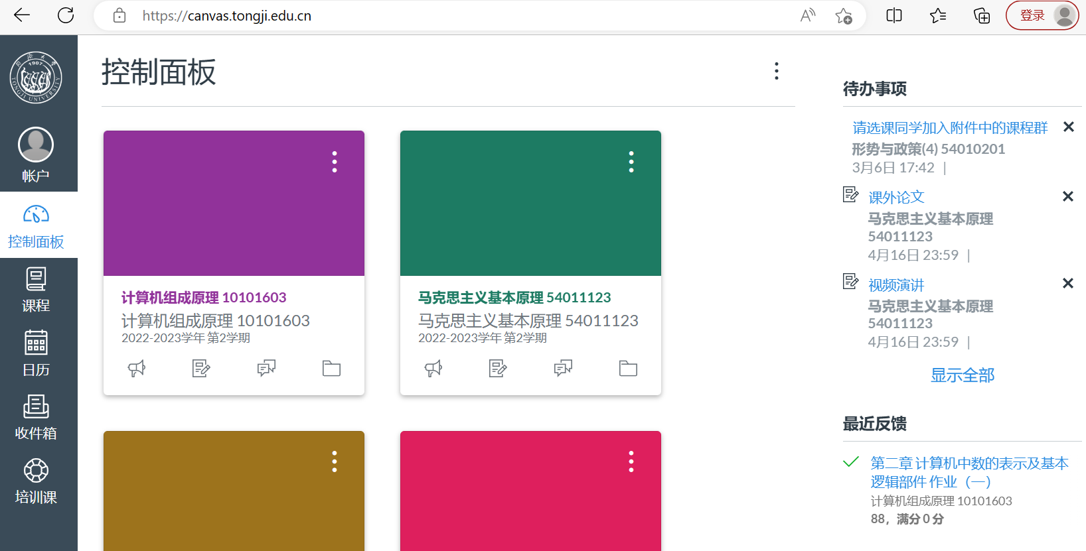
- 打开开发者工具，找到元素栏，查看并分析html对应元素：
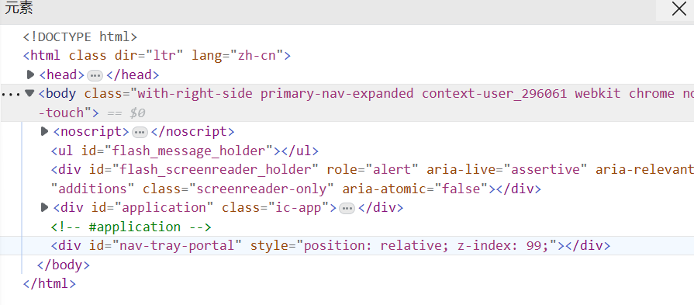
- 打开网络栏，找到报文并进行分析：
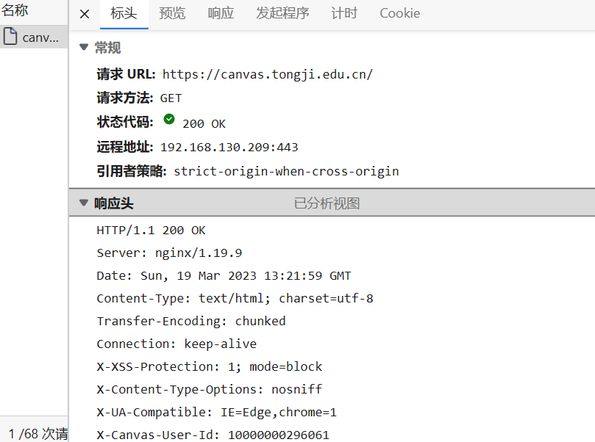

- 拓扑图
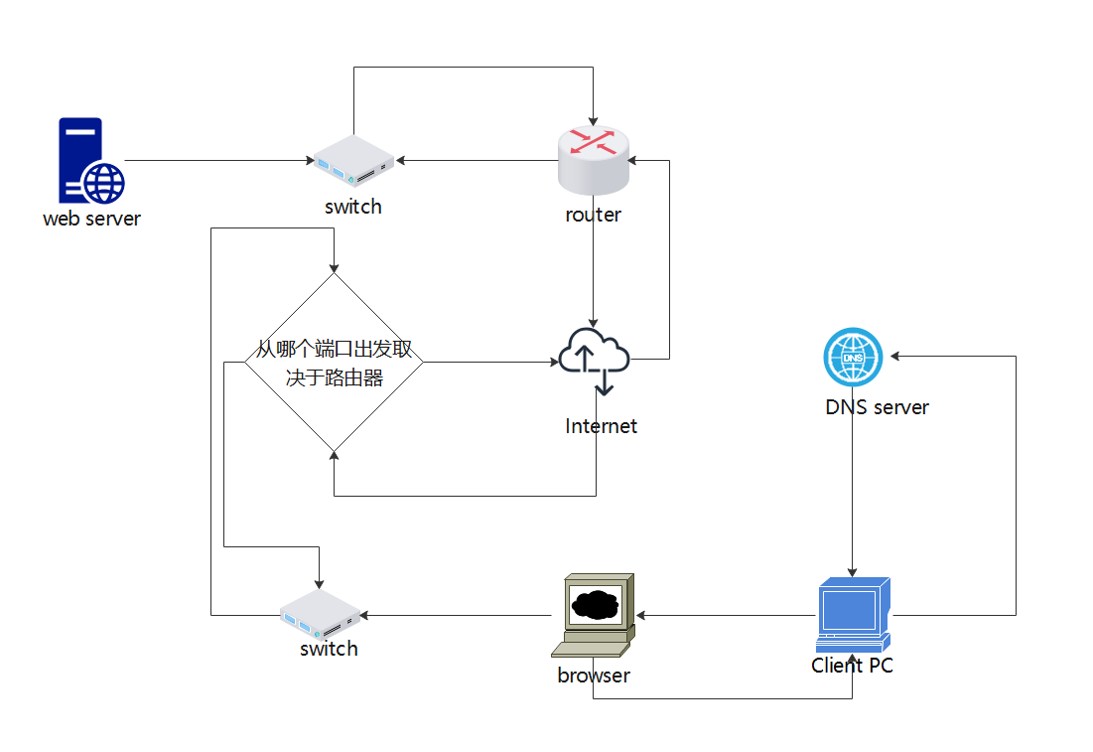
- 网页组成分析
head:
包含title，即显示的网页的名称，通过修改title，可显示不同的名称：
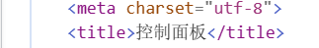

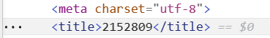
同时包含了其他系统用于标识文档的一些信息，如<meta charset=”utf-8”等
body:
body描述了网页主体部分的呈现方式：
如全局导航部分：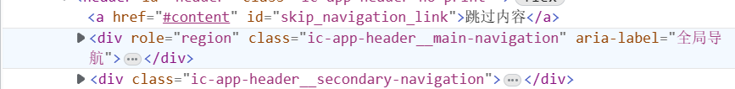
对应网页左侧的导航栏。
如右侧主体显示课程的部分：
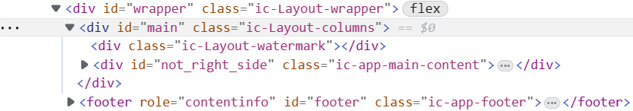
- HTTP协议分析
请求报文：
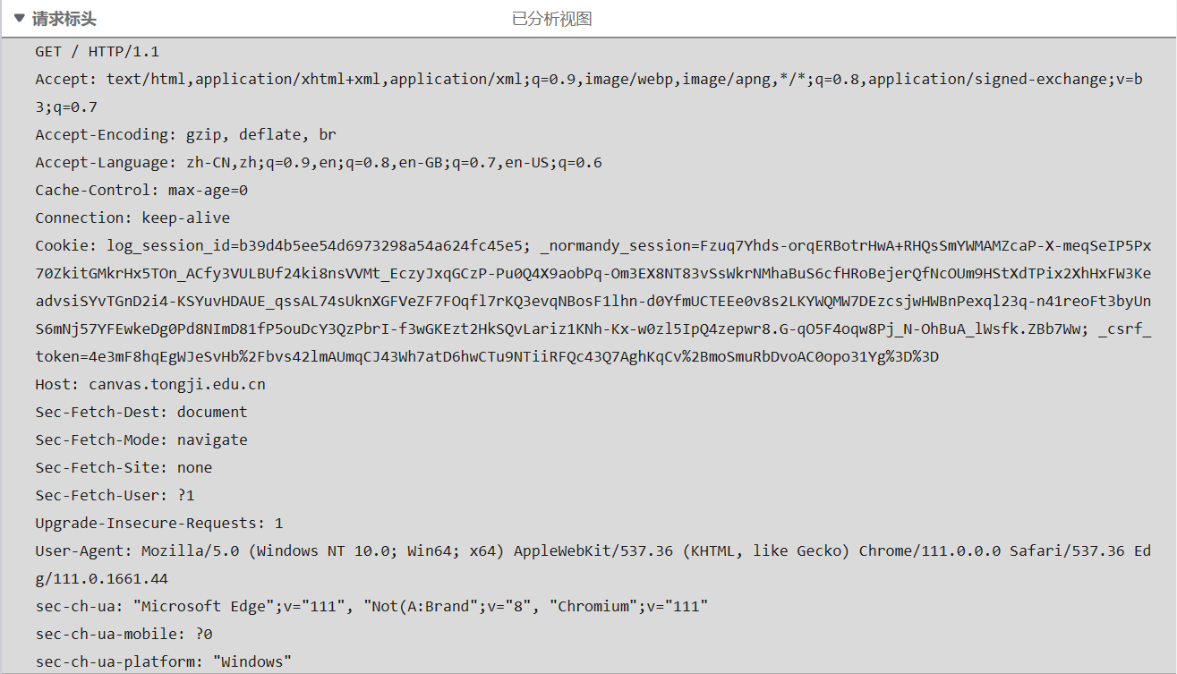
请求行：
- 请求方法：GET
- URL地址：和Host属性一起组成完整URL:canvas.tongji.edu.cn
- 协议名称及版本：HTTP/1.1
请求头：
- Accept：告诉服务端接受text，图像等类型的响应
Accept:text/html,application/xhtml+xml,application/xml;q=0.9,image/webp,image/apng,*/*;q=0.8,application/signed-exchange;v=b3;q=0.7
- Cookie：告诉服务端客户端的多个请求是否隶属于同一个Session
Cookie: log_session_id=b39d4b5ee54d6973298a54a624fc45e5;_normandy_session=18a7XtV8WZ3xKP_4SIYShA+sazIBkJO7WVVygecmlihmp8gT497ZO4dF9ylAzR9kmQMpyKIPFhhV70ilXxnmarJyYBIRQqEvU1fTb_58yl5OdSPaoGd6jFCHd0A_QX4bLox86yWz3CCeC5mZToK1cHJKBQnQhzPxYY8enqHCrr6oq37jUE2uwCyPLszvR2Fyv7qWOgtQzrYWfFlAHSM2gf7o4UGBhlVSru976Iti0dg_P1v7CWMWH0h8WWXvsvQS8xGqc8dcfjT36QvU698UulRlYMFgDeQF5A7_HewGRJKR2A9532Qq3pxfZx91mhgnaWrNbD8DyaD2D40lr-smU-337Z7P5rs-l7h-nlfPlwlTUiAGt5OxEnV34QRP4udFHU.mRnlw7vhvkmz9DH0iL03GiawvHc.ZBb_gg;_csrf_token=qgGo96zFcRSZv6K5Mvh%2Fs3h6VO7a7W9cp16djtKh1jHYV52z7osmUN7xys59ijqCSjZkoZfUIR%2BSNsvMpNakUw%3D%3D
- Cache-Control：对缓存进行控制，max-age=0，表明不管response怎么设置，在重新获取资源时，先检验Etag

响应报文：
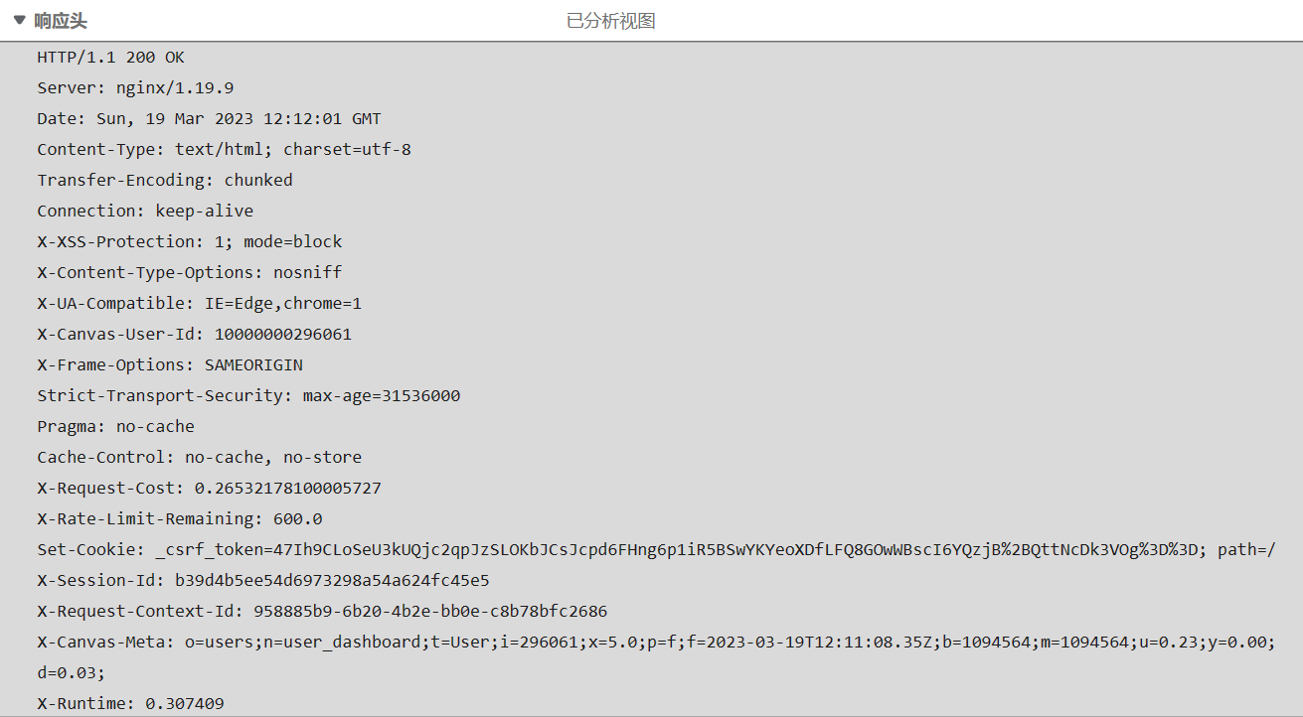

响应行：
- 报文协议及版本：HTTP/1.1
- 状态码及状态描述：200 OK，表示处理成功
响应头：
- Cache-Control：告诉客户端如何进行响应内容的缓存，no-cache，no-store，所有内容都不缓存，并需要使用对比缓存来验证缓存数据
- Set-Cookie：设置客户端的Cookie，用于记录用户状态
- 心得体会
在本次实验中，通过对同济大学canvas平台的分析，从数据流向，html要素，HTTP报文分析的角度分析了万维网运行的原理，了解了万维网的结构和原理，明白了万维网运行过程中数据的传输过程；了解并掌握了分析web页面组成的方法，知道不同的部分所对应的要素；了解了HTTP协议，能够通过报文对请求和响应的性质，内容，结果等方面进行分析。

